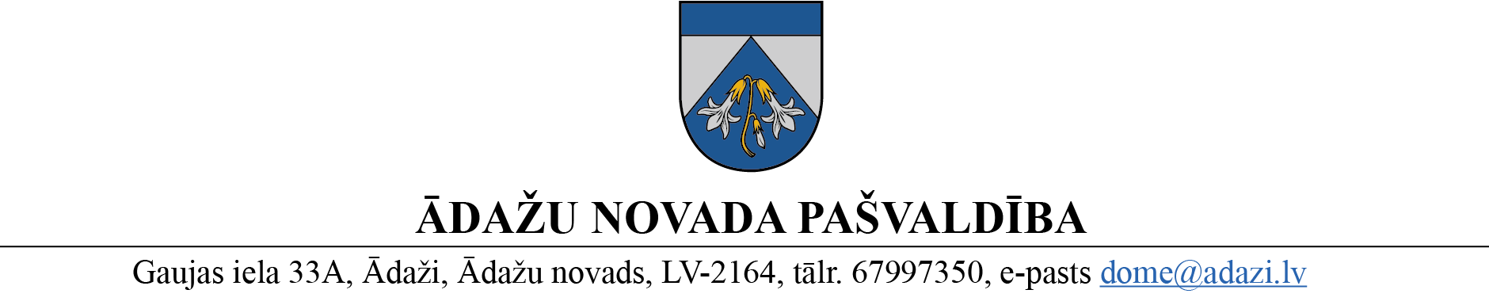

PROJEKTS uz 19.07.2023.

vēlamais datums izskatīšanai: Finanšu komiteja 19.07.2023.

domē: 19.07.2023.

sagatavotājs: Sarmīte Mūze

ziņotājs: Artis Brūvers

LĒMUMS

Ādažos, Ādažu novadā

2023.gada 19.jūlijā **Nr.**«DOKREGNUMURS»

**Par Ķiršu ielas pārbūves Ādažos III kārtu, posmā no Saules ielas līdz Attekas ielai (V46) 0,18 km Ādaži, Ādažu pagasts, Ādažu novads**

Ādažu novada Attīstības programmas (2021.-2027.) Investīciju plānā ir iekļauts uzdevums Ā3.1.2.1.1. Pašvaldības ceļu / ielu ar melno segumu atjaunošana, kura ietvaros plānota Ķiršu ielas pārbūve un Ziedu ielas seguma atjaunošana Ādažu ciemā.

Minētās ieceres īstenošanai 2020. gadā tika izstrādāts būvprojekts, un 2021. gada 29. aprīlī Ādažu novada būvvalde apstiprināja būvprojekta sadalīšanu kārtās:

1) 1.kārta: Ķiršu ielas pārbūve posmā no Pirmās ielas līdz Saule ielai;

2) 2.kārta: Esošo novadgrāvju pārbūve;

3) 3.kārta: Ķiršu ielas pārbūve posmā no Saules ielas līdz Attekas ielai;

4) 4.kārta: Ķiršu ielas pārbūve posmā no Rīgas gatves (V30) līdz Pirmā ielai;

5) 5.kārta: Bērzu ielas pārbūve posmā no Ķiršu ielas līdz Ziedu ielai, un Ziedu ielas pārbūve.

Projekta ietvaros tiks izveidots savienojums ar Attekas ielas gājēju-velo infrastruktūru un ar 2022. gadā izbūvēto Ķiršu ielas posmu no Pirmās ielas līdz Saules ielai (III kārta). Būvdarbu rezultātā tiks uzlabota ielas infrastruktūra, ietverot ielas esošās seguma konstrukcijas pārbūvi (betona bruģakmens), apvienotā gājēju-veloceliņa (betona bruģakmens) izbūvi, gājēju pāreju (Attekas ielas (V46) šķērsojuma izbūvi, ielas apgaismojuma un lietus kanalizācijas izbūvi.

Ķiršu ielas pārbūves 3. kārtas ietvaros paredzēta Ķiršu ielas pārbūve posmā no Saules ielas līdz Attekas ielai (turpmāk - Projekts), kuras indikatīvās būvniecības izmaksas ir 338’473 eiro.

Projekts atbilst kritērijiem, lai pašvaldība varētu pretendēt uz valsts budžeta aizņēmumu saskaņā ar likumā "Par valsts budžetu 2023. gadam un budžeta ietvaru 2023., 2024. un 2025. gadam” noteikto un ir saņemts Satiksmes ministrijas pozitīvs atzinums atbilstoši Ministru kabineta 2023. gada 23. maija rīkojumam Nr. 275 “Par Satiksmes ministrijas atzinuma sniegšanu par pašvaldību iesniegtajiem ceļu būvniecības projektiem aizņēmuma saņemšanai”.

Pamatojoties uz Pašvaldību likuma 4. panta pirmās daļas 2. un 3. punktu, kā arī 10. panta pirmās daļas 17. punktu, likuma “Par valsts budžetu 2023. gadam un budžeta ietvaru 2023., 2024. un 2025. gadam” 36. panta pirmās daļas 7. punktu, likuma „Par pašvaldību budžetiem” 22. pantu, kā arī Ministru kabineta 2019. gada 10. decembra noteikumiem Nr. 590 „Noteikumi par pašvaldības aizņēmumiem un galvojumiem”, Ādažu novada pašvaldības dome

**NOLEMJ:**

1. Noteikt, ka projekta “Ķiršu ielas pārbūve Ādažos III kārtu, posmā no Saules ielas līdz Attekas ielai (V46) 0,18 km Ādaži, Ādažu pagasts, Ādažu novads” (turpmāk – Projekts), būvniecības izmaksas ir EUR 338’472,36.
2. Projekta, kas atbilst pašvaldības apstiprinātajai attīstības programmai “Ādažu novada attīstības programma (2021-2027)” un nodrošina lietderīgu investīciju īstenošanu pašvaldības autonomo funkciju (gādāt par pašvaldības īpašumā esošo ceļu būvniecību, uzturēšanu un pārvaldību) izpildei
   1. ņemt aizņēmumu līdz EUR 287’500 apmērā no Valsts kases, ar šādiem aizņēmuma saistību izpildes nosacījumiem:
   2. aizņēmuma izņemšana 2023., 2024. gadā;
   3. aizņēmuma atmaksas termiņš ir 10 gadi;
   4. aizņēmuma pamatsummas atmaksu sākt ar 2024. gada augustu.
3. Garantēt aizņēmuma atmaksāšanu, paredzot tam nepieciešamos finanšu līdzekļus pašvaldības budžetā turpmākajos gados.
4. Finanšu nodaļai iesniegt aizņēmuma saņemšanai nepieciešamos dokumentus Finanšu ministrijā.
5. Pašvaldības domes priekšsēdētājai noslēgt aizņēmuma līgumu ar Valsts kasi 2. punkta izpildei un parakstīt ar projekta īstenošanu saistītos dokumentus.
6. Pašvaldības izpilddirektoram veikt lēmuma izpildes kontroli.

Pašvaldības domes priekšsēdētājas vietnieks

attīstības jautājumos V.Bulāns